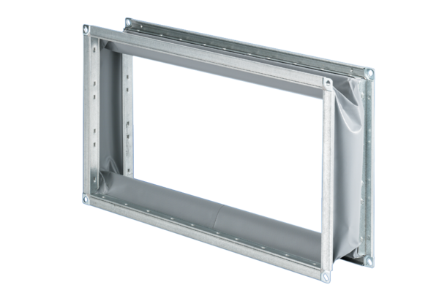Fleksibilna spojnica ELP 94Jedinica za pakiranje: 1 komAsortiman: D
Broj artikla: 0092.0264Proizvođač: MAICO

